PROJECT DESCRIPTION
Link Github: https://github.com/ppk205/ComicReaderSite
1. Giới thiệu chung
Website đọc truyện (Comic Reader) là một ứng dụng web được xây dựng nhằm cung cấp nền tảng đọc truyện trực tuyến với hai nhóm người dùng chính:
- Người dùng (User): đọc truyện, trải nghiệm nội dung
- Quản trị viên (Admin): quản lý dữ liệu và hệ thống
Hệ thống được phát triển theo mô hình tách biệt giữa frontend và backend, giúp dễ dàng mở rộng và bảo trì.
2. Kiến trúc hệ thống
Hệ thống bao gồm hai thành phần chính:
2.1. Frontend
- Công nghệ: Next.js (TypeScript)
- Thư mục dự án: ComicReaderSite
- Chức năng:
  - Giao diện người dùng
  - Gửi yêu cầu đến backend thông qua REST API (/api/*)
  - Tự động kiểm tra endpoint backend thông qua /health khi chạy ở môi trường development
2.2. Backend
- Công nghệ:
  - Java Servlet
  - JPA/Hibernate
  - JAX-RS (Jersey) cho REST API
- Dự án Maven: Comic (đóng gói dạng .war)
- Chức năng:
  - Xử lý logic nghiệp vụ
  - Quản lý dữ liệu
  - Cung cấp API cho frontend
2.3. Phân quyền hệ thống
- admin
- user
3. Yêu cầu hệ thống
Trước khi chạy ứng dụng, cần chuẩn bị các công cụ sau:
- Java Development Kit (JDK) 17
- Maven
- Node.js (kèm npm / yarn / pnpm)
- Apache Tomcat
  - Khuyến nghị: Tomcat 11 (tương thích Jakarta EE 11)
4. Hướng dẫn cài đặt và chạy hệ thống
4.1. Chuẩn bị môi trường
Cài đặt các công cụ:
- Node.js: https://nodejs.org
- Maven: https://maven.apache.org
- Java JDK 17
- Apache Tomcat 11
4.2. Chạy Frontend (Development)
Mở terminal hoặc IntelliJ và thực hiện:
cd /path/to/ComicReaderSite
npm install
npm run dev
Truy cập ứng dụng tại:
http://localhost:3000

4.3. Build Backend và Deploy lên Tomcat
Bước 1: Build project
cd /path/to/Comic
mvn clean package
Sau khi build thành công, file tạo ra:
Comic/target/Comic.war
Bước 2: Deploy lên Tomcat
cp /path/to/Comic/target/Comic.war /path/to/tomcat/webapps/
4.4. Khởi động Tomcat
cd \path\to\tomcat\bin
catalina.bat start
4.5. Truy cập hệ thống
Sau khi chạy thành công:
- Trang web:
  - http://localhost:8080/Comic/
- API:
  - http://localhost:8080/Comic/api
5. Chi tiết cách làm
5.1. Chạy front end
Vào thư mục /ComicReaderSite
Chạy “npm run dev”
Thấy được URL của trang web.
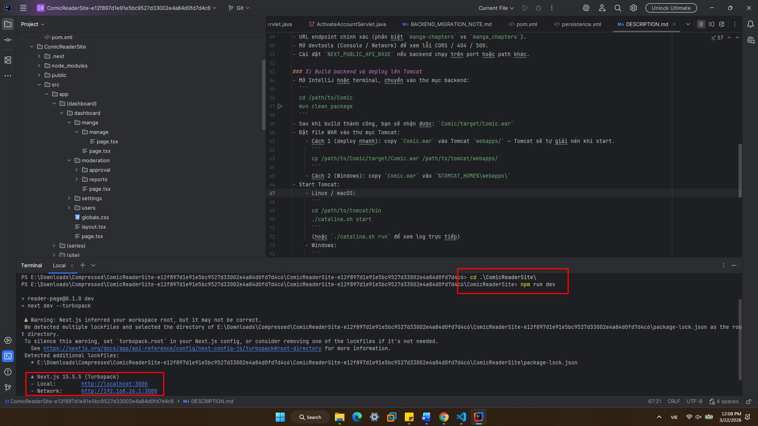
5.2. Chạy Backend
Bước 1: Vào thư mục /Comic
Bước 2: Chạy lệnh mvn clean package để build file Comic.war
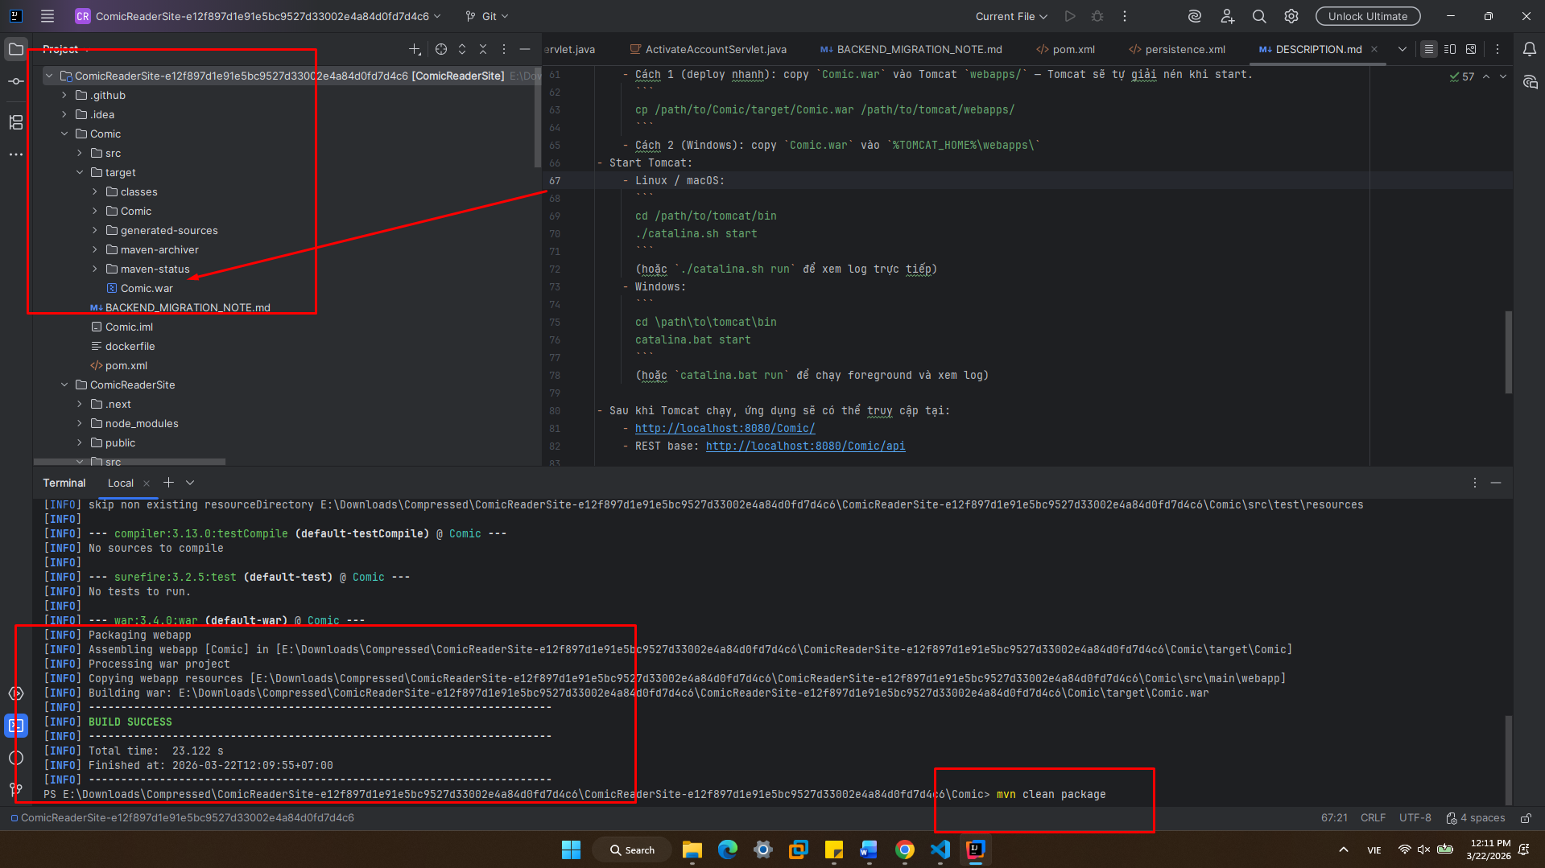
    - Thấy được file Comic.war ở /target
Bước 3: Copy thư mục Comic.war này vào trong \webapps của Tomcat
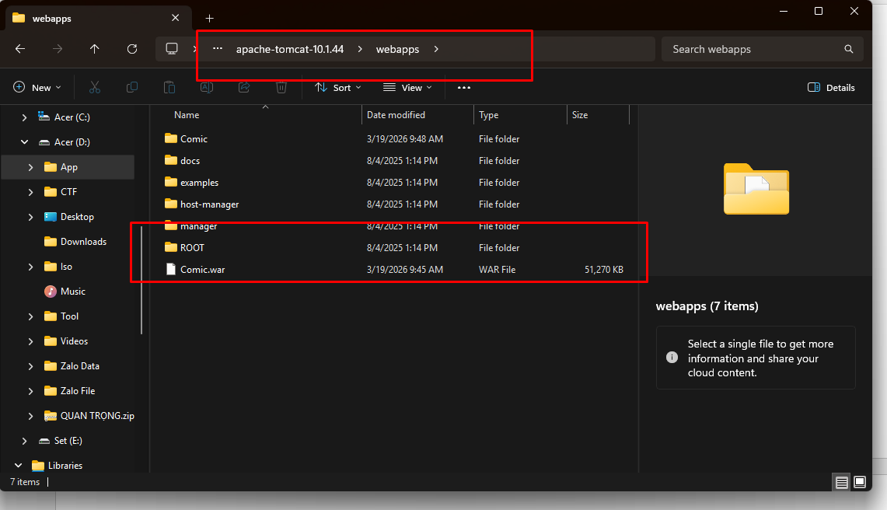

Bước 4: Mở cmd tại thư mục \bin và chạy lệnh .\catalina.bat start
